Vårsta Restaurang & Event
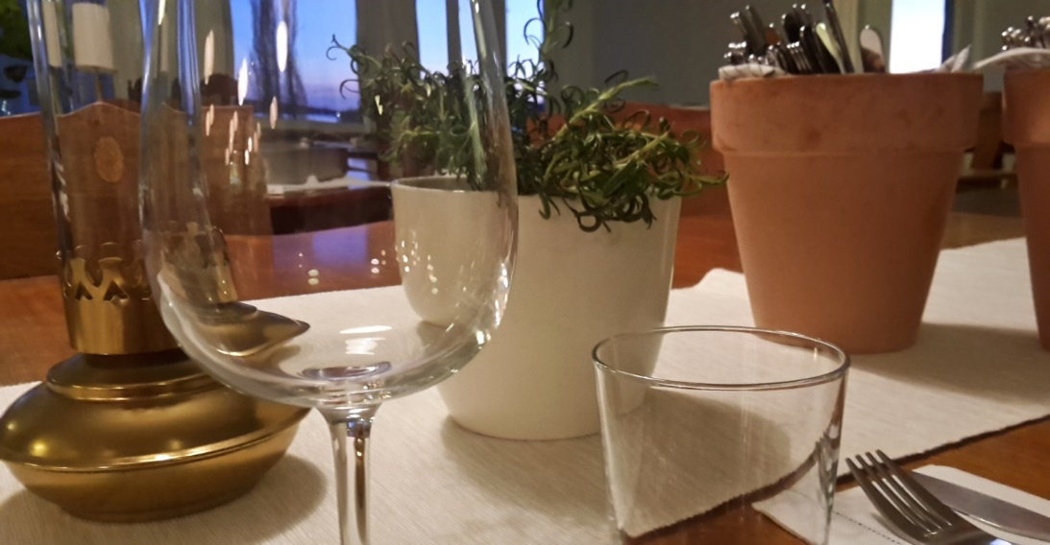

Lunchmeny v. 12 Serveras kl. 11-14 105:- Pensionärer 90:-
Till lunchen ingår alltid en varierad grönsaksbuffé, hembakat bröd, måltidsdryck samt kaffe och hembakt kaka

Måndag Kycklingbröstfilé med dragon och dijonsås, kokt potatis
Bönbiffar med avocadoröra

Tisdag Sparristoppad fiskgratäng i dill och vitvinssås med pommes duchesse
Vegetarisk göttfärssås med spagetti

Onsdag Vilda biffar med färs från Västernorrlandsgårdar, kantarellsås, rårörda lingon, chilirostad potatis
Ugnsomelett med tomat och fetaost

Torsdag Torsk med örttäcke
Ugnspannkaka med champinjoner och purjolök

Fredag Fläskschnitzel med vitlökssmör och rostad potatis
Vegolimpa med ört och tomatsky

